FOTOSINTEZA

(Narava)

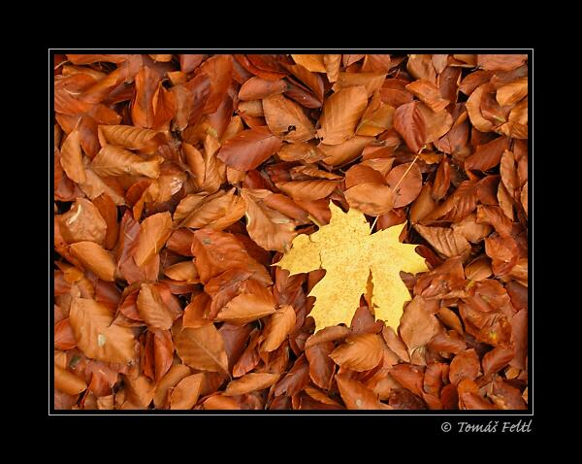

Listje v jeseni: <http://www.tfsoft.cz/photo/pic/041031-068-ky-za-vysocina_starkov_listi_buk_javor.jpg>



Slika prikazuje nastajajanje sladkorjev v listih rastlin. Ti nastanejo iz ogljikovega dioksida in vode s pomočjo svetlobe sonca. Pri tem pa nastane tudi kisik. Pri drevesih se sladkorji , ki nastanejo v listih, odvedejo iz lista pod drevesno skorjo kjer iz njih nastane celuloza.

Fotosinteza poteka podnevi in v mesecih, ko je dovolj toplo.

Največji del fotosinteze poteka po listu in steblu (po zelenih delih rastlin).

Pri procesu fotosinteze potrebuje vodo in rudninske snovi, iz ogljikovega dioksida pa nastane grozdni sladkor in kisik, ki ga potrebujejo vsa živa bitja pri procesu dihanja.

Del grozdnega sladkorja rastlina porabi za hrano in razvoj.

